Hoe maak ik een verkopersprofiel
Welkom op onze website! Hier is hoe je een verkopersprofiel aanmaakt zodat je moeiteloos kunt genieten van ons platform:
Stap 1: Inloggen
Log in op onze website via de inlogbutton rechtsboven of de link.
Stap 2: Lidmaatschap kiezen
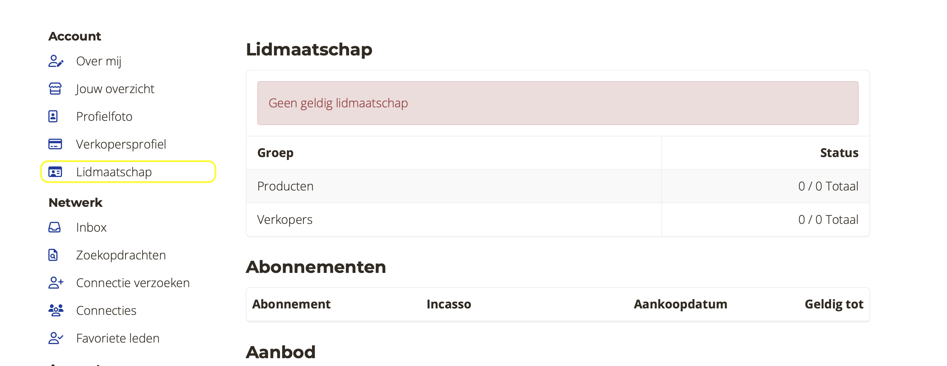
Klik op lidmaatschap en kies proef abonnement.
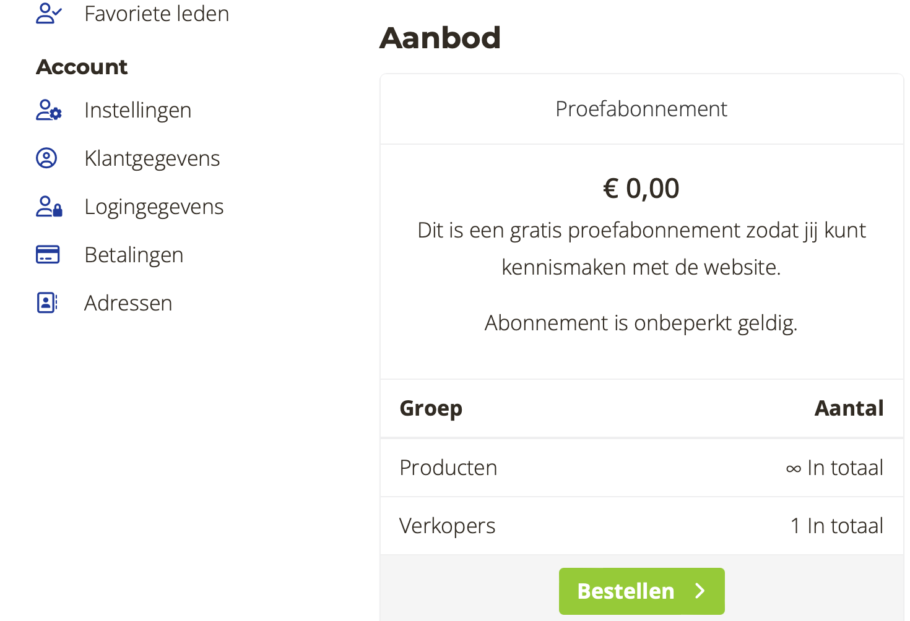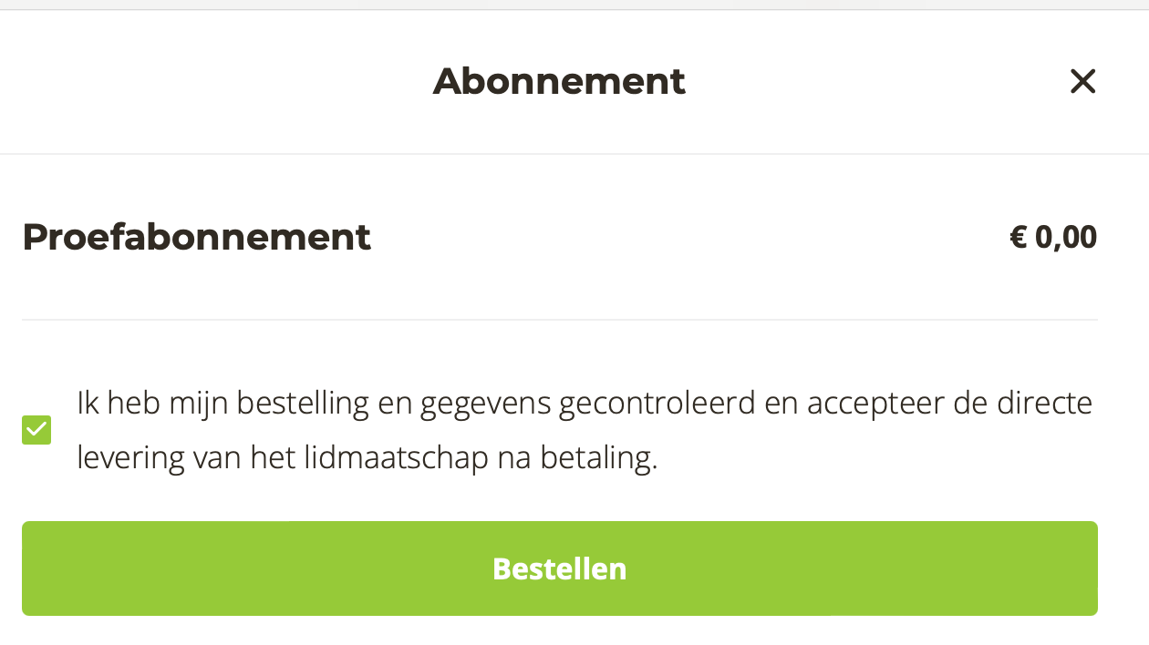
Zodra dit is gedaan dan kan je een verkopersprofiel aanmaken.
Stap 3: Verkopersprofiel aanmaken
Klik op Jouw overzicht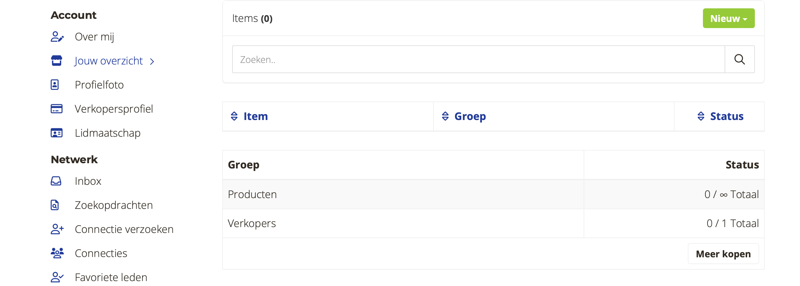
Aan de rechter kant van het scherm klik nieuw en selecteer verkoper. Volg het volgende stappen tot u het melding krijg om te publiceren.
Naar het publiceren kunt u in jouw overzicht zien dat het proces rond is.
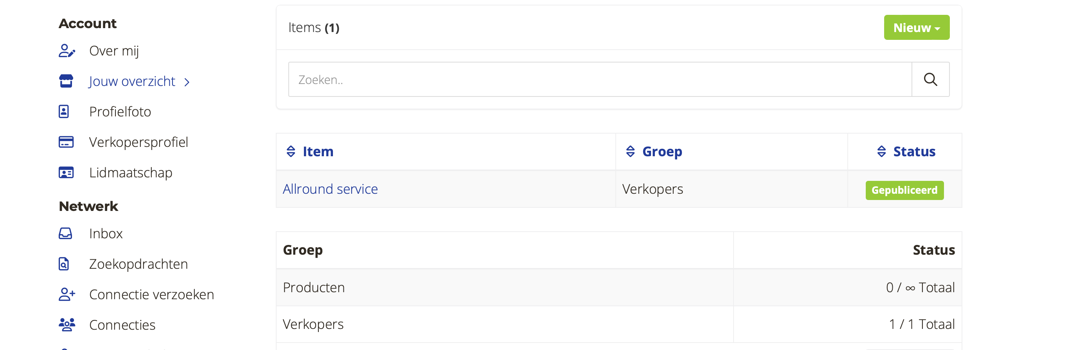
Nu heb jij een verkopersprofiel waar iedereen die het platform bezoek kan zien. Veel plezier!

